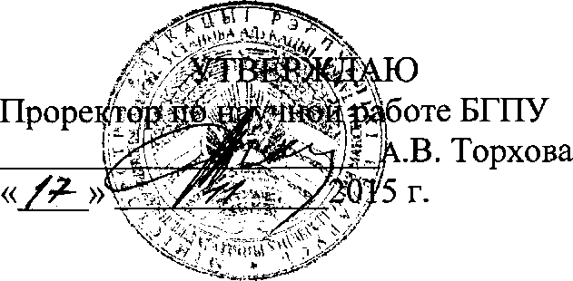

АКТ

о внедрении результатов НИР

Настоящий акт составлен об использовании в образовательном процессе методических разработок, выполненных по теме НИР «Организация учебно- познавательной деятельности учащихся общеобразовательных учреждений и студентов педагогических вузов при обучении алгебре и геометрии» № гос. регистрации 20115437.

Разработка используется в учебном процессе кафедры математики и методики преподавания математики БГПУ на физико-математическом факультете с сентября 2014 года.

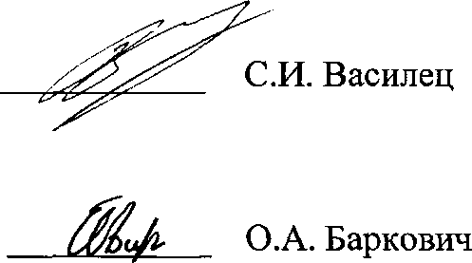

Разработка используется в процессе изучения учебной дисциплины «Алгебра» при организации дифференцированной управляемой самостоятельной работы студентов при проведении практических занятий, коллоквиумов, консультаций, контрольных работ и ориентирована на повышение качества практической подготовленности будущего учителя к профессиональной деятельности.

Руководитель подразделения, в котором внедрена разработка:

Заведующий кафедрой математики

и методики преподавания математики БГПУ,

кандидат физ-мат. наук, доцент

Сотрудники, использовавшие разработку:

ОПИСАНИЕ ОБЪЕКТА ВНЕДРЕНИЯ

Название разработки: методические особенности организации самостоятельной работы студентов в мини-группах при обучении алгебре.

1. Краткая характеристика объекта внедрения и его назначения:

В разработке представлены различные подходы к организации дифференцированной управляемой самостоятельной работы студентов (УСРС) в высшей школе. Рассмотрены методические особенности ее организации по алгебре в мини-группах трех уровней. Представлены возможные модели построения образовательных траекторий мини-групп на практических занятиях, при подготовке к коллоквиуму, при проведении консультаций, контрольных работ и выполнении домашних заданий. Предложена методика организации плодотворного сотрудничества студентов разных мини-групп. Материалы являются методическим сопровождением практических занятий и самостоятельной работы студентов. Такой подход к обучению алгебре позволяет более эффективно осуществлять реализацию образовательной программы и усилить мотивацию студентов к самостоятельной работе.

1. Фамилия и инициалы разработчиков, ученые степень и звание, должность:

Баркович О.А., кандидат физико-математических наук, доцент кафедры математики и методики преподавания математики БГПУ им. М. Танка.

1. Фамилия и инициалы преподавателей, использующих разработку, ученые степень и звание, должность:

Баркович О.А., кандидат физико-математических наук, доцент кафедры математики и методики преподавания математики БГПУ им. М. Танка.

1. Начало использования объекта внедрения: сентябрь 2014 года.
2. Число студентов, пользующихся разработкой: 42.

Зав.кафедрой математики и методики преподавания математики

Разработчик:

1. Дата и номер протокола заседания кафедры, на котором разработка рекомендована к внедрению: протокол № 2 заседания кафедры математики и методики преподавания математики от 26.09.2015 г.

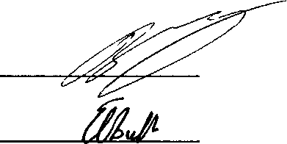

С.И.Василец

О.А. Баркович